#User melihat Riwayat pembelian

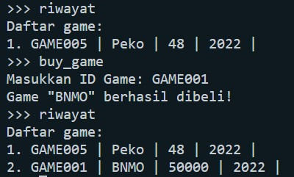

#User melihat Riwayat setelah pembelian

